Найти слова в тексте:
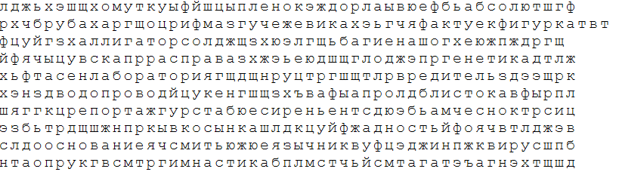
Отметить числа от 1 до 25: Обвести изображение:
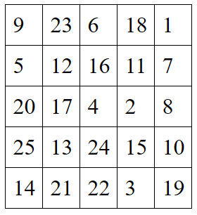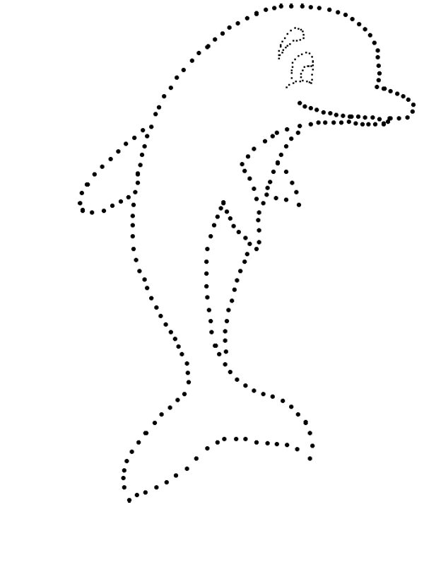
Посмотреть на изображение и запомнить предметы на нем, затем назвать по памяти:

Упражнение: включить и выключить плиту 3 раза.
Упражнение: ходьба на месте 1 минута, затем с закрытыми глазами 1 минута.
Пальчиковая гимнастика: Вначале мы разогреваем наши руки. Энергично трем ладони одну о другую и чувствуем, как наши руки согреваются. Затем массируем каждый палец от кончика к основанию. Щепоткой пальцев другой руки энергично проводим по каждому пальцу от кончика до основания, закручивая в разные стороны.
- «Выпрямить каждый палец поочередно из кулачка». 3 раза обе руки
- «Щелбаны» всеми пальцами поочередно. 3 раза обе руки
- «Щепотки». Держать руки перед собой. Соединить кончики всех пальцев в «щепотку». Щепотки обеих кистей соединить друг с другом. Затем широко раздвинуть пальцы кистей.
- «Кнопочки» — нажимать ногтем большого пальца на кончики всех пальцев поочередно. 3 раза обе руки
- «Крючки». Зацепить указательные пальцы друг за друга в виде крючков и плавно потянуть руки в стороны. Поменять положение указательных пальцев: один сверху — другой снизу. Снова потянуть руки в стороны. То же проделать и со всеми другими пальцами.
Посчитать:
12+2= 18+2= 28+2= 70+1= 10+1=
21-1= 31-1= 41-1= 81-1= 10-1=
11+3= 14+3= 60+3= 80+3= 12+3=
Заполнить анкету:
- Имя:
- Фамилия:
- Дата рождения:
- Место рождения:
- Возраст:
- Город проживания:
- Улица:
- Номер дома, этаж, квартира:
Подобрать синонимы к словам:
- Пламя – 6. Ослепительный -
- Сумерки – 7. Щебетали -
- Пурга – 8. Слезли -
- Безошибочный – 9. Спешить -
- Дремучий - 10. Скакать –
Написать 10 слов на букву «Т»:

Запомнить слова: паук, игра, гараж, сапог, осина. Повторить три раза по памяти.

